

My Dream World – Game design

Game Design



10 janvier 2016

Amiand Thomas, Baudon Florent, Douchin Alexandre, Plaisance Emmanuel

**1. Le concept** 2

❖ **Histoire et description** 2

❖ **Graphisme** 2

❖ **Gameplay** 2

❖ **Type de joueur visé** 2

**2. Concept art** 3

❖ **Description** 3

**3. Eléments de bases** 5

❖ **Expérience** 5

❖ **Surprise** 5

❖ **Amusement** 6

❖ **Curiosité** 6

❖ **Valeur endogène** 7

❖ **La résolution de problèmes** 7

❖ **Les choix** 7

**3. Mécaniques du jeu** 8

❖ **Objectifs** 8

❖ **Règles** 8

❖ **Actions** 9

❖ **Compétences** 10

❖ **Chances** 10

❖ **Les récompenses** 10

**4. Etude du Fun** 10

❖ **Apprentissage** 11

❖ **Gork the game** 11

**5. Le flow** 11

**1. Eléments du prototype** 11

**2. Contrôle** 11

**3. Graphismes** 12

**4 Level Design** 12

**5. Interface** 12

# **1. Le concept**

## **Histoire et description**

Le joueur incarne un enfant voyant le monde en noir & blanc, d'une façon terne. La seule chose qu'il voit en couleur est sa maquette au fond de son de sous-sol sur lequel il passe le plus clair de son temps, en construisant des maquettes de bâtiments et des personnages. L'enfant voit cette maquette comme le monde parfait. Il découvre qu'il est capable de se projeter dans le monde de sa maquette, et ainsi vivre dedans. Dans le monde extérieur se trouve des perles de vies, que l'enfant voit aussi en couleur. Ces perles vont lui permettre de donner vie aux personnages de sa maquette. Ainsi il pourra interagir avec eux et créer un monde imaginaire.

## **Graphisme**

Un monde en noir et blanc/sépia, qui représente le monde réel dans une teinte volontairement terne et triste. Un autre monde en couleur très joyeux et très attirant, le monde de la maquette. Le but est de créer de visions opposées, celle de la réalité dure et ennuyeuse et celle de l’imaginaire beaucoup amusant et ludique.

Des graphismes réalistes sont envisagés pour le monde réel, et d’autres en cell shading pour le monde imaginaire.

## **Gameplay**

Le joueur devra dans le monde réel récolter de l’argent afin de pouvoir acheter le matériel nécessaire à la fabrication de ces maquettes. Dans le monde imaginaire, le jeu prendra la forme d’un RPG en vue à la 3éme personne, où des quêtes et des PNJ viendront donner vie au monde. Une quête principale commune à chacun des thèmes sera ajoutée au monde imaginaire. Cette quête influencera les deux mondes. L’histoire concernant cette quête n’a pas encore été déterminée.

## **Type de joueur visé**

Joueur plutôt explorateur. Ne cherchant pas de défis compliqués, mais plutôt la création et l'exploration. Ainsi qu’une histoire si l’on choisit de développer d’avantage la trame narrative.

Déroulement du jeu :

Initiation

Quêtes

Magasins

# **2. Concept art**

## **Description**

Le monde réel sera un petit village de banlieue (typique français ou américain) dans un décor très automnale (à la fois triste et beau comme la saison).

## PIGE :

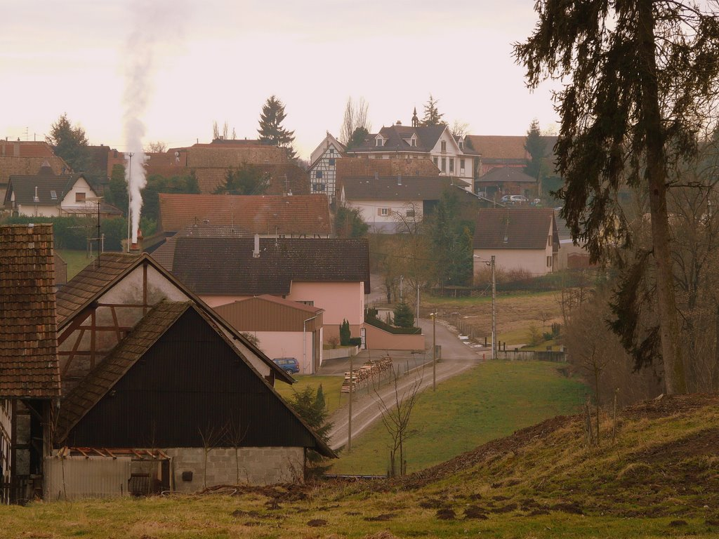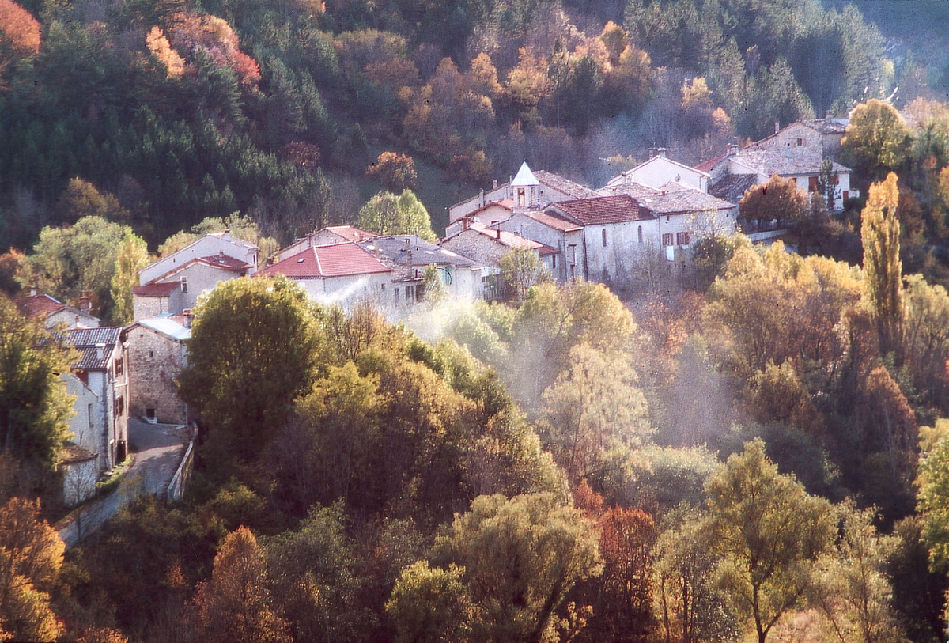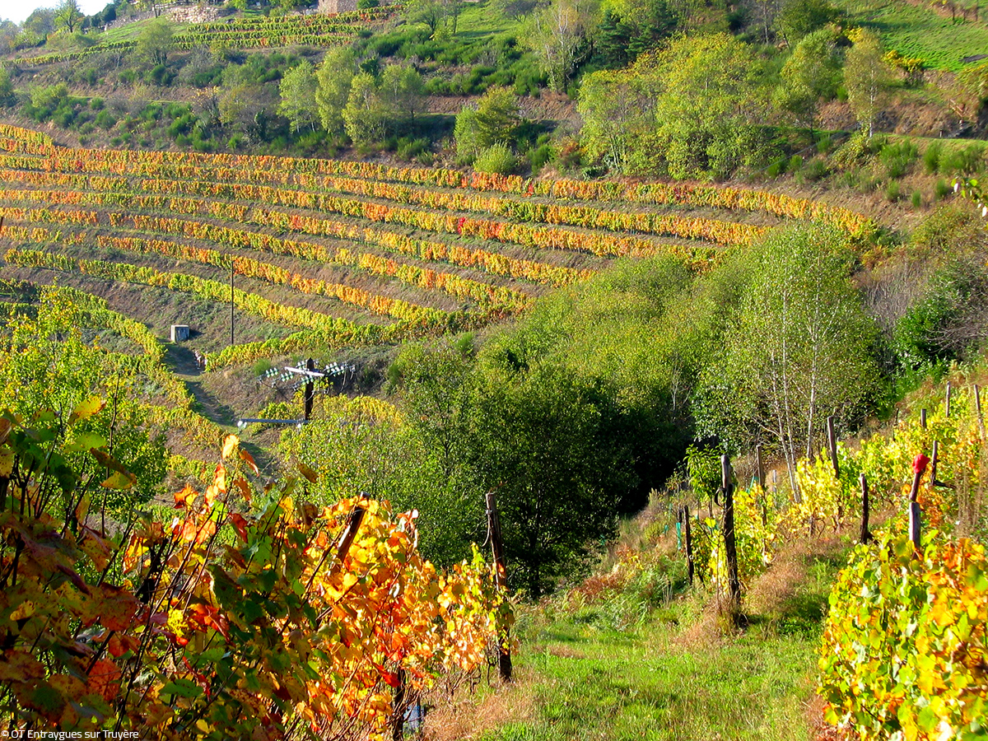

<http://lesbeautesdemontreal.com/2012/10/07/les-couleurs-du-village-de-tremblant/>

Le sous-sol sera aménagé comme il est commun de le voir dans les maisons de banlieue.

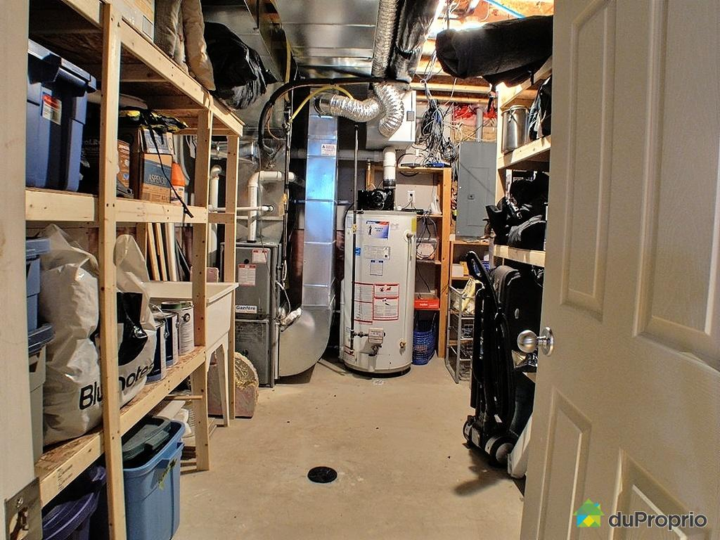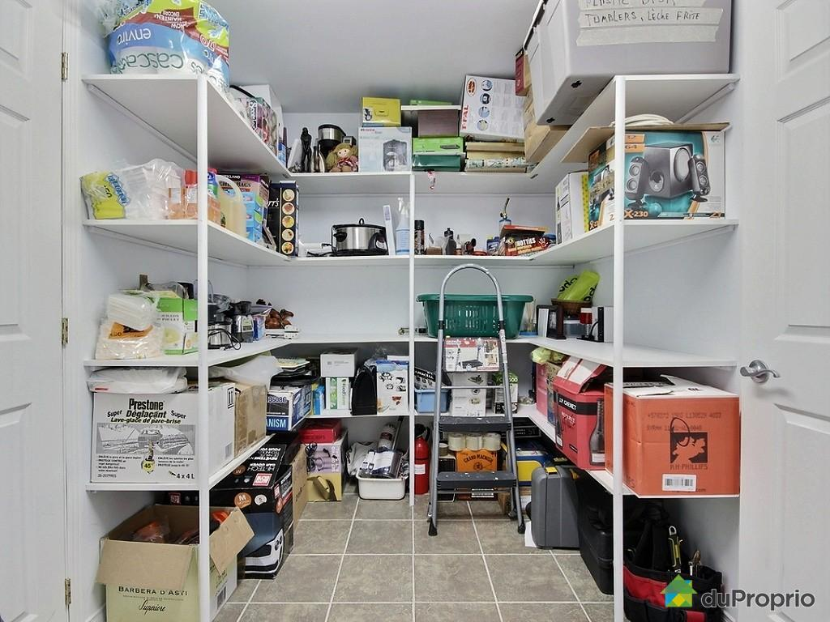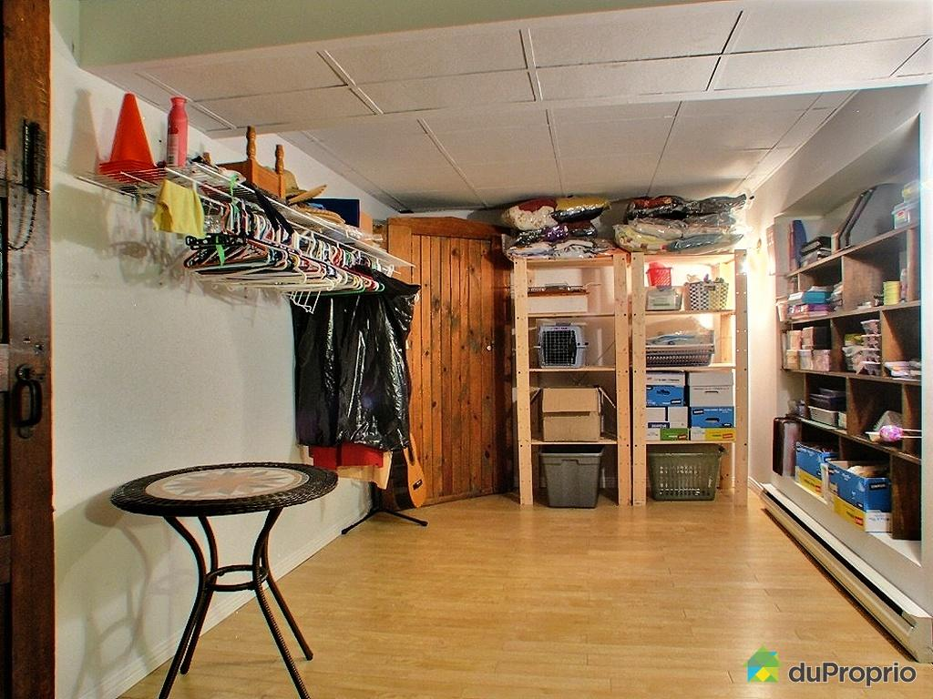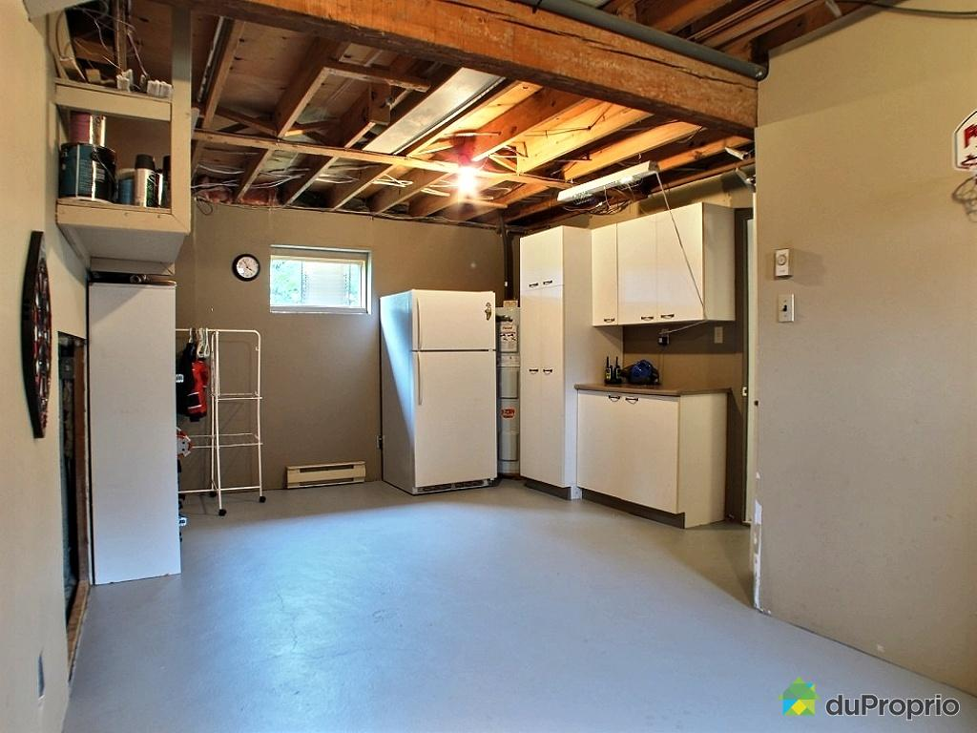

Le monde imaginaire suivra l’un des thèmes suivant (liste non exhaustive) :

* Cow Boy
* Médiéval
* Pirates
* Science-fiction
* Fantastique
* Horreur

## Pour chaque monde différent l’ambiance variera, une étude pour chaque thème sera à faire

# **3. Eléments de bases**

Ici sont listés les éléments de base du gameplay qui vont rendre le jeu amusant/fun. C’est partie est essentielle pour identifier les éléments qui font du jeu un jeu, afin de mieux les connaître pour les approfondir au fur et à mesure du développement.

## **Expérience**

Le jeu mène à une expérience. Ce qu'il reste du jeu lorsque l'on a fini, c'est l'expérience qu'il nous a apporté. Ainsi il est essentiel de définir dès le début, l'expérience que le jeu doit apporter.

Il convient aussi d’identifier quels éléments rendent l’expérience de jeu agréables et quels sont ceux qui la rende désagréable.

Pour cela, 3 questions nous permettent de formaliser l’expérience à délivrer.

* Quelle est l'expérience que je souhaite délivrer au joueur ?
  + Une expérience de création, satisfaction d'avoir créé un monde correspondant à sa vision idyllique.
  + La personne doit expérimenter le monde réel terne et ennuyeux du jeu et ressentir la joie, le soulagement et le bonheur quand il entre dans le monde de la maquette
* Qu'est-ce qui est essentiel à cette expérience ?
  + Le contraste entre le monde réel et le monde imaginaire, il faut que le monde imaginaire soit réellement attractive et très vivant, voir chronophage.
* Comment mon jeu peut-il capturer cette essence ?
  + La création rapide du monde : le joueur utilise les créations proposées (bâtiments personnages, etc…) de base par le jeu pour créer son monde
  + La création approfondie : Le joueur va avoir la possibilité d'améliorer et de personnaliser la création existante et ainsi créer le monde à son image.
  + Avec l’ambiance, les jeux de couleurs, la musique, l’attractivité des personnages imaginaires.

Pour accentuer le côté terne de la réalité, le monde réel aura des quêtes plutôt rébarbative, étant presque des corvées (mais courte pour ne pas gaver le joueur). Ces quêtes vont permettre au joueur de récupérer de l'argent qui lui permettra d'améliorer le monde de la maquette.

A contrario le monde de la maquette proposera des quêtes fantastiques et palpitantes.

## **Surprise**

La surprise, qu’elle soit bonne ou mauvaise fait partie des choses essentiel qui donne du plaisir au joueur. Il faut aussi de l’inattendu, si le joueur sait à l’avance tout ce qu’il y a aura dans le jeu il s’ennuiera. Il faut déterminer les éléments qui créeront de la surprise dans l’esprit du joueur en se posant la question de quels élément surprendront le joueur.

* Quels éléments surprendront les joueurs lorsqu'ils joueront à mon jeu ?
  + Le monde en noir et blanc
  + Découverte du monde en couleur
  + Découverte des perles de vies
  + Découverte de la possibilité de donner la vie à ces personnages
  + Les combinaisons entre bâtiments et personnages qui donnent de nouvelles quêtes
  + Surprise lorsque le joueur découvre qu’il peut créer ses propres bâtiments et personnage. Possibilités de création.
  + Surprise lors de la découverte de l’interface (attention à la mauvaise surprise).
  + Personnalité de l’enfant.
  + Contraste monde réel/ maquette

Le monde imaginaire sera autonome, il va évoluer, même quand le joueur n’y ai pas. Des événements aléatoires vont ainsi avoir lieu (apparition d’un démon, invasion etc…). La découverte des changements présents dans le monde imaginaire constituera un facteur de surprises non négligeable.

## **Amusement**

Pour que quelque chose soit amusant le cerveau du joueur doit apprendre sans cesse. Si le joueur maitrise déjà totalement ou connait tout dans le jeu il y a de grandes chances pour qu’il s’ennuie.

* Quelles parties de mon jeu sont amusantes ? Pourquoi ?
  + La création (maquettes et personnages), le joueur va créer des objets qui vont se rapprocher de sa vision. Le joueur va apprendre à maîtriser “l’outil” de création afin de mieux créer, de se rapprocher le plus possible de sa vision.
  + Les combinaisons entre les bâtiments qui créent de nouvelles interactions et quêtes, le joueur va apprendre à maîtriser les mélanges entres bâtiments et personnages (comme dans minecraft avec les éléments).
  + Les quêtes de la maquette, devront proposer des missions palpitantes où le joueur apprendra à maîtriser l’action, les ressources (ex : armures, armes).
  + Découvrir les possibilités de quêtes offertes par chaque thème possible pour le monde (thème des cow boys, pirates, espaces etc…) sachant que chaque thème proposera des types de missions et des histoires qui lui seront propres.
* Quelles parties devraient être plus amusantes ?
  + Créativité (liberté totale lors de la création des mondes).
  + Quêtes maquettes (très importants de faire quelque choses de très amusant)
  + Quêtes monde réel (faire en sorte qu’elles ne soient pas trop lourdes pour le joueur ex : le travail dans les Urbz ou Sims sur GBA).
  + La possibilité de créer des systèmes complexes afin que le joueur puisse aller au-delà de la création d’éléments de bases (ex : la redstone dans minecraft).

## **Curiosité**

La curiosité est aussi un élément essentiel dans le jeu. C’est l’un des éléments qui pousse le joueur à avancer dans l’histoire. L’avantage de la curiosité c’est qu’il permet de garder l’attention des joueurs maitrisant déjà le jeu (voir section Amusement). Il faut donc identifier les éléments qui attiseront la curiosité du joueur :

* Quelles questions mon jeu met dans l'esprit du joueur ?
  + Comment je peux créer quelque chose ?
  + Que fais cet objet que j’ai créé ? (craft)
  + De quoi j’ai besoin ?
  + Comment puis-je l’avoir ?
  + Comment rendre mon monde plus vivant ?
  + Comment donner vie au personnage ?
  + Que fait ce bâtiment ?
  + Que fait ce personnage ?
  + Comment ils interagissent ?
  + Quel est mon objectif et objectifs que le joueur s’impose à lui-même ?
* Que dois-je faire pour qu'il ait envie de répondre à ces questions ?
  + Prérequis
  + Objectifs
  + Récompenses
  + Résultats
* Que puis-je faire pour qu'il invente encore plus de questions ?
  + Créer beaucoup de possibilités d’interaction entre les personnages, les bâtiments afin de pousser le joueur à les explorer et se poser la question : “Ça fait quoi si je mets ça avec ça ?”

## **Valeur endogène**

Lorsque dans un jeu il y a un système de valeur et d’échange il faut correctement définir la valeur endogène de celle-ci afin qu’elle trouve un intérêt pour le joueur.

* Qu’est-ce qui a de la valeur pour les joueurs dans mon jeu ?
  + L’argent obtenu via des quêtes (travaux ménagers,...) dans le monde réel.
* Quelle est la relation entre la valeur dans le jeu et les motivations du joueur ?
  + L’argent permet d’acheter de nouveaux objets/bâtiments à installer/construire dans les maquettes. Le joueur est motivé d’obtenir de nouveaux objets pour augmenter ses possibilités de gameplay.

## **La résolution de problèmes**

* Quels problèmes mon jeu demande-t-il aux joueurs de résoudre ?
  + Comment gagner de l’argent ?
  + Comment optimiser ma maquette ? (bâtiments, personnages)
  + De quels objets j’ai besoin pour avancer ?

La résolution des problèmes pour le monde imaginaire n’est pas encore définit.

## **Les choix**

Le joueur aura un niveau de choix assez élevé. Le joueur pourra choisir quels bâtiments ou personnages il veut implémenter, il aura aussi le choix du thème de sa maquette. Dans ces choix là il n’y pas de notions de bien ou de mal. Ces notions-là seront dans les choix des quêtes de la maquette (assez orienté RPG/action RPG). Tout cela sera déterminer plus tard après plusieurs tests.

# **3. Mécaniques du jeu**

## **Objectifs**

Si dessous le schème des différents objectifs sous forme de diagramme hiérarchique afin de visualiser les différents niveaux d’objectifs. Ex : il me faut de l’argent pour trouver des plans qui me permettront de construire ma maquette, on a ici 3 objectifs imbriqués ;

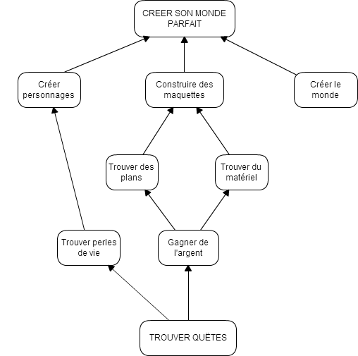

## **Règles**

La nuance est d’avoir un monde réel avec des règles très précise et rigides (proche de la réalité), et dans le monde imaginaire les règles sont plus libres moins réalistes et plus fantaisistes que celle de la vie réelle.

Les 4 règles Display, Play, Game, World.

### Display :

A ce stade de l’étude, nous n’avons pas encore concrètement déterminé les règles du display, mais seulement des questions auquel nous répondront au fur et à mesure des prototypes.

**Monde réel**

* Qu’est-ce que le joueur voit quand il arrive à la limite de son village ?
* Quel est la longueur de la distance de vue ?
* Est ce qu’on peut voir l’intérieur des bâtiments via les fenêtres ?
* Qu’est ce qui se passe quand on agrandit sa maquette, ou qu’on ajoute un nouveau bâtiment ?

**Monde imaginaire**

* Qu’est-ce que le joueur voir quand il arrive au bout de la maquette ?
* Qu’est ce qui se passe quand on agrandit sa maquette, ou qu’on ajoute un nouveau bâtiment ?
* Quel est la longueur de la distance de vue ?

### Play :

**Monde réel**

* Le joueur ne peut pas dépasser le village
* Le joueur ne peut pas voler de l’argent ou en prendre celui qu’il trouve (argent accessible que par quêtes), s’il vole punition sous forme de malus.
* Le joueur est soumis à des horaires précis (ceux des parents), si il ne les respecte pas il est soumis à une punition sous forme de malus

**Monde imaginaire (régle d’un RPG classique)**

* Le joueur ne peut pas dépasser la maquette
* Le joueur peut prendre l’argent qu’il trouve ce n’est pas du vole

### Game

**Monde imaginaire :**

* Certains bâtiments/ressources ne se débloquent qu’après des quêtes des actions accomplit par le joueur.
* Besoin de gagner des perles de lumière pour donner vie à de nouveaux personnages.

**Monde réel**

* Accomplir des tâches pour gagner de l’argent et débloquer de nouveaux mondes.
* Obstacles bloquant certaines parties du village, déblocables avec des quêtes.

### World

**Monde imaginaire :**

* En l'absence du joueur, il peut se passer divers évènements dans les mondes qu’il a créé (envahissement du monde par des intrus, …).

**Monde réel**

* De nouvelles tâches (permettant de gagner de l’argent) attendent le joueur après une session dans un monde imaginaire.
* Des évènements se déclenchent dans la vie du garçon (dispute avec les parents, obligation de faire certaines tâches, nouveaux habitants dans le village, …).

## **Actions**

**Monde réel**

* Construire des maquettes
* Gagner de l’argent (effectuer des tâches/quêtes)
* Dépenser l’argent (matériaux, plans etc…)
* Récolter des perles de vies
* Récolter des matériaux
* Explorer le monde
* Créer le monde imaginaire
* Interagir avec les personnages

**Monde imaginaire**

* Faire des quêtes
* Donner vie (avec les perles)
* Faire interagir les différents bâtiments
* Explorer le monde
* Interagir avec les personnages

## **Compétences**

**Monde réel**

* Patience pour gagner de l’argent.
* Esprit explorateur pour découvrir de nouveaux lieux.

**Monde imaginaire**

* Logique pour exploiter les faiblesses des protagonistes (baser sur les éléments par exemple).

## **Chances**

**Monde réel**

* Trouver ou recevoir de l’argent.
* Trouver ou recevoir des matériaux. (plus ou moins rare).
* Obstacles pour certaines parties de la map.

**Monde imaginaire**

* Trouver des trésors (en pêchant ou creusant).
* Coups critiques lors des conbats.
* Apparition d’un ennemi, d’un groupe d’ennemi.
* Apparition d’un pnj (marchand, ....).

## **Les récompenses**

**Monde réel**

* Argent.
* Nouveaux mondes.
* Nouvelles maquette.

**Monde imaginaire**

* Trésors.
* Perle de lumière.
* Nouvelle arme/bâtiments débloqué/ pnj / marchand

# **4. Etude du Fun**

Les principaux traits du fun sont traités dans les éléments de bases. Le fun rassemblant notion d’amusement, de curiosité et de résolutions de problèmes. Ici sera traité une vision plus approfondie du fun et plus recherché. Chapitre inspiré par The Theory Of Fun.

## **Apprentissage**

**Apprentissage par pattern :**

* Construction des maquettes et optimisation de celles-ci (par exemple : rapprochement de deux bâtiments pour débloquer des quêtes).
* Augmentation de la difficulté dans le monde imaginaire au fur et à mesure de l’avancement dans les quêtes des mondes, introduisant occasionnellement de nouvelles mécaniques. Faisant en sorte que lorsque qu’un pattern est presque maitrisé, un nouveau arrive pour lancer le joueur sur l’apprentissage d’un autre pattern.

## **Gork the game**

Pour la construction des maquettes, des patterns de bases permettent de créer des éléments de maisons, personnages et autres. C’est l’assemblage de ces éléments qui permettent de créer des créer des structures utilisables. Ainsi le joueur maitrise dans un 1er temps la création d’objet, ensuite de structure, ensuite de super structure etc…

Tous ces niveaux de constructions laissent au joueur une grosse quantité de pattern à maitriser.

# **5. Le flow**

La gestion du flow est laissée implicitement au joueur. En effet rien ne pousse le joueur dans la difficulté, c’est à lui d’avancer à son rythme. Ainsi si il ne desire pas faire une quête difficile rien ne l’y oblige à le faire immédiatement, il peut prendre le temps de se préparer, mais dans tous les cas il devra la faire tôt ou tard.

Spécifications (Prototype)

# **1. Eléments du prototype**

Le prototype du projet comportera les pièces d'une maison et une cave comportant une grande maquette.

Le joueur pourra se transporter dans la maquette et faire apparaitre une maison et un personnage comportant une IA (pour le déplacement).

# **2. Contrôle**

Contrôle au claviers dans un premier temps, ensuite à la manette.

# **3. Graphismes**

Les graphismes 3D seront dans un design low poly.

# **4 Level Design**

Une carte sera créée pour le monde imaginaire, elle ne comportera que les éléments naturels (arbres, rochers, etc.). Le joueur y fera apparaitre des maisons et des personnages plus tard.

# **5. Interface**

**Monde réel**

* HUD :
  + Aucune interface
  + Apparition des touches d’actions lorsqu’il est possible d'interagir avec des éléments de la maison/ du village / personnage..
  + Tuto pour apprendre à diriger son personnage et des principaux outils disponibles.
* Menu :
  + Compteur de l’argent disponible.
  + Quêtes disponibles.
  + “Reprendre la partie”
  + “Sauvegarder”
  + “Sauvegarder et quitter”
  + “Options”

**Monde imaginaire**

* HUD :
  + Compteur du nombre de perles
  + Vie du joueur.
  + Mana ?
  + Arme disponible.
  + Apparition des touches d’actions lorsqu’il est possible d'interagir avec des éléments du monde (bâtiment, .
  + Tuto pour apprendre à diriger son personnage et des principaux outils disponibles.
* Menu :
  + Compteur du nombre de perles disponible.
  + “Reprendre la partie”
  + “Sauvegarder”
  + “Sauvegarder et quitter”
  + “Options”